Iniciativa con Proyecto de Decreto por el que se reforma el artículo 11 de la **Ley Orgánica del Congreso Independiente, Libre y Soberano de Coahuila de Zaragoza.**

* **En relación a que se adecue la normatividad que da pauta a toda actuación de nosotros los Diputados dentro de nuestro periodo de elección, a la realidad actual, cambiando de Instituto Electoral y de Participación Ciudadana de Coahuila (IEPC), por Instituto Electoral de Coahuila (IEC).**

Planteada por la **Diputada Lizbeth Ogazón Nava,** del Grupo Parlamentario, "Movimiento Regeneración Nacional” del Partido Morena.

Fecha de Lectura de la Iniciativa: **05 de Abril de 2022.**

Turnada a la **Comisión de Reglamentos y Prácticas Parlamentarias.**

**Fecha de lectura del Dictamen: 28 de Junio de 2022.**

**Decreto No. 256**

Publicación en el Periódico Oficial del Gobierno del Estado: **P.O. 54 / 08 de Julio de 2022.**

**INICIATIVA CON PROYECTO DE DECRETO QUE PRESENTA LA DIPUTADA LIZBETH OGAZÓN NAVA, CONJUNTAMENTE CON LAS DIPUTADAS Y EL DIPUTADO INTEGRANTES DEL GRUPO PARLAMENTARIO “movimiento regeneración nacional”, DEL PARTIDO morena, DE ESTA LXII LEGISLATURA DEL HONORABLE CONGRESO DEL ESTADO, CON OBJETO DE QUE SE ADECUE EL ARTÍCULO 11 DE LA LEY ORGANICA DEL CONGRESO INDEPENTIENTE, LIBRE Y SOBERANO DE COAHUILA.**

**HONORABLE PLENO DEL CONGRESO INDEPENDIENTE, LIBRE Y SOBREANO DE COAHUILA DE ZARAGOZA:**

**PRESENTE. –**

La suscrita Diputada Lizbeth Ogazón Nava, conjuntamente con las Diputadas y el Diputado del Grupo Parlamentario “movimiento regeneración nacional” del partido morena, de la Sexagésima Segunda Legislatura, con fundamento en lo dispuesto por los artículos 21 fracción VI, 179, 180, 181, 182 y demás relativos de la Ley Orgánica del Congreso del Estado Independiente, Libre y Soberano de Coahuila de Zaragoza, así como por los artículos 16 fracción IV, y 45 fracción IV, V y VI del respectivo Reglamento Interior y de Prácticas Parlamentarias, me permito poner a consideración de este Honorable Pleno del Congreso, la presente Iniciativa con Proyecto de Decreto que modifica el artículo 11 de la Ley Orgánica del Congreso Independiente, Libre y Soberano de Coahuila de Zaragoza, al tenor de la siguiente:

**EXPOSICIÓN DE MOTIVOS**

El estado mexicano cuenta con una amplia normatividad que emanan desde su máximo ordenamiento, la Constitución Política de México, emanando de ella todo tipo de normatividades como lo son leyes, códigos y reglamentos, siendo todos necesarios para el correcto funcionamiento de los distintos organismos públicos que prestan un servicio a la ciudadanía.

En ese sentido, el estado mexicano está dividido en entidades federativas para una correcta atención y aprovechamiento de los beneficios o derechos que le son conferidos dentro del máximo ordenamiento a todo aquel que esté dentro del territorio mexicano, de conformidad como lo establece en su artículo primero[1], que a la letra dice:

***Artículo 1o.*** *En los Estados Unidos Mexicanos todas las personas gozarán de los derechos humanos reconocidos en esta Constitución y en los tratados internacionales de los que el Estado Mexicano sea parte, así como de las garantías para su protección, cuyo ejercicio no podrá restringirse ni suspenderse, salvo en los casos y bajo las condiciones que esta Constitución establece.*

Derivado de lo anterior, toda persona cuenta con la más amplia protección a los derechos fundamentales consagradas en la propia Constitución, así como lo derechos humanos que le sean conferidos por los tratados internacionales a los que el Estado Mexicano sea Parte.

Es por esto que surge la necesidad de crear organismos que velen por los derechos de los gobernados.

Es importante mencionar que dentro de la creación de cualquier organismo dependientes de la Administración pública Federal o de las Entidades Federativas, surgen para cubrir o satisfacer una necesidad que emane de la propia organización de un Estado o de los gobernados.

En virtud de lo anterior, es necesario entrar al estudio de una de las funciones más relevantes que nos fue conferido como legisladores, pues esta función es la que nos permite atender a los intereses de la ciudadanía, toda vez que representamos la voluntad del pueblo al llevar a cabo acciones tales como promover iniciativas de ley, reformas, adiciones y abrogar normatividades inoperantes como es el caso que hoy se plantea, dentro del artículo 11 de la Ley Orgánica que rige las funciones del Poder Legislativo.

Ahora bien, por lo que respecta al artículo 11 de la Ley Orgánica del Congreso del Estado es preciso manifestar que, existe la errónea denominación del organismo encargado de regular las elecciones en nuestro Estado, pues en dicho artículo se sigue mencionando al anterior órgano electoral como lo fue el Instituto electoral y de Participación Ciudadana de Coahuila, situación que deja un estado de incertidumbre en cuanto al proceso de instalación de la legislatura en turno, ya que, como se desprende de este artículo que el instituto enviará al Congreso del Estado copias certificadas en donde conste la declaración de validez de la elección de los diputados, así como copias certificadas de la notificación de las sentencias que el instituto hubiese emitido con relación a la elección de diputados correspondientes al periodo en cuestión, que a la letra dice:

***ARTÍCULO 11.-El Instituto Electoral y de Participación Ciudadana de Coahuila****, enviará al Congreso del Estado copias certificadas de los documentos en los que se haga constar la declaración de validez de la elección de diputados y diputadas, así como la información relativa a quienes hayan sido electos para integrar la siguiente legislatura; acompañándose, asimismo, copias certificadas de las notificaciones de las sentencias definitivas que emita el órgano jurisdiccional electoral sobre la respectiva elección.*

*Conforme a la información proporcionada por el* ***Instituto Electoral y de Participación Ciudadana de Coahuila,*** *el Congreso del Estado hará el registro correspondiente y elaborará la lista de las y los diputados electos para integrar la siguiente Legislatura.[2]*

Como podemos observar de lo anterior, es indispensable adecuar lo anterior ya que el instituto al que hace mención en el artículo anterior ya no existe, por tanto, un órgano que no existe no puede hacer o tener las facultades que en este mismo ordenamiento le confiere.

Por lo que en el alcance y relevancia del nombre del Órgano competente para emitir documentos en forma de constancias de validez de la elección, así como las sentencias definitivas que el mismo emita, es importante precisar que no es una simple inobservancia de forma, sin tener un alcance relevante dentro de esta iniciativa planteada por la suscrita, si no que esta misma representa una problemática de fondo, toda ves, que su inobservancia implica que aquellas legislaturas que han obtenido los documentos antes descritos no han sido emitidas por el Instituto Electoral y de Participación Ciudadana de Coahuila (IEPC) como se anuncia en el propio artículo 11 de la Ley Orgánica del Congreso del Estado, si no que estas son emitidas por el Instituto Electoral de Coahuila (IEC), lo que acarrea que toda aquella persona decidida a saber cuál es el órgano competente para conocer sobre la documentación de valides para una elección se topa con la mala información que recae en este artículo.

Lo anterior tiene relación a la gran reforma en materia electoral realizada en el año 2014, donde cambio de ser el Instituto Federal Electoral (IFE) por el ahora Instituto Nacional Electoral (INE), y a su vez en las entidades federativas sucedió lo propio, pues en Coahuila paso de ser Instituto Electoral y de Participación Ciudadana de Coahuila (IEPC), por Instituto Electoral de Coahuila (IEC).

Es por ello que al momento de establecerse el actual instituto este Poder Legislativo es omiso en adecuar sus reglamentos en armonía a la actual reforma, teniendo como efecto que la normatividad que rige este H. Congreso y da la pauta y lineamientos de como se debe de instalar la legislatura en turno, esta totalmente viciada de confusión, estableciendo un Instituto electoral que ya no existe.

En virtud de lo anterior, es el motivo por el cuál la suscrita solicita se adecue la normatividad que da pauta a toda actuación de nosotros los Diputados dentro de nuestro periodo de elección, a la realidad actual, cambiando de Instituto Electoral y de Participación Ciudadana de Coahuila (IEPC), por Instituto Electoral de Coahuila (IEC).

Por lo anteriormente expuesto, es que se somete a consideración de este Honorable Congreso del Estado, para su revisión, análisis y, en su caso, aprobación, la siguiente:

Iniciativa de Decreto por el que se modifica el artículo 11 de la Ley Orgánica del Congreso Independiente, Libre y Soberano de Coahuila de Zaragoza, para quedar como sigue:

**Artículo 11. -** El **Instituto Electoral de Coahuila,** enviará al Congreso del Estado copias certificadas de los documentos en los que se haga constar la declaración de validez de la elección de diputados y diputadas, así como la información relativa a quienes hayan sido electos para integrar la siguiente legislatura; acompañándose, asimismo, copias certificadas de las notificaciones de las sentencias definitivas que emita el órgano jurisdiccional electoral sobre la respectiva elección.

Conforme a la información proporcionada por el **Instituto Electoral de Coahuila,** el Congreso del Estado hará el registro correspondiente y elaborará la lista de las y los diputados electos para integrar la siguiente Legislatura

**ARTICULO TRANSITORIO**

**ÚNICO. –** El presente decreto, entrará en vigor al día siguiente de su publicación en el Periódico Oficial de Gobierno del Estado.

**Atentamente:**

**Saltillo, Coahuila de Zaragoza, a 5 de Abril de 2022.**

**Grupo Parlamentario de morena**

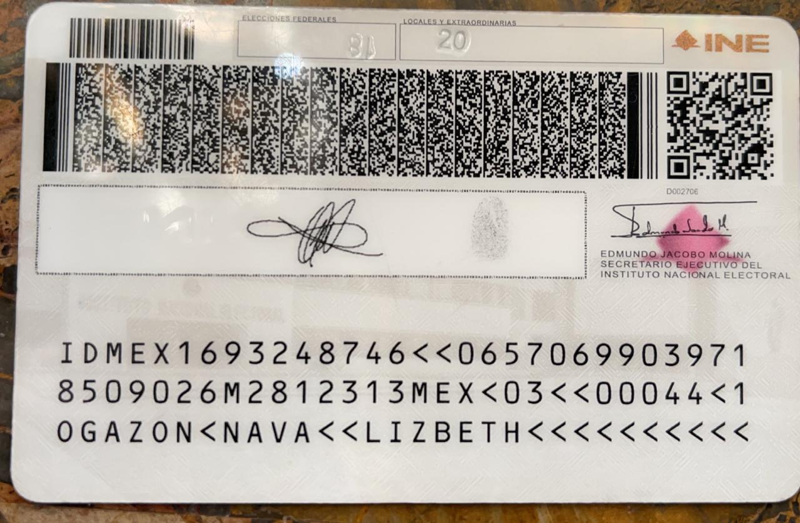

**DIP. LIZBETH OGAZÓN NAVA**

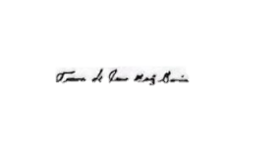



**DIP. TERESA DE JESÚS MERAZ GARCÍA**

**DIP. LAURA FRANCISCA AGUILAR TABARES**

**DIP. FRANCISCO JAVIER CORTEZ GÓMEZ**

1. <https://www.diputados.gob.mx/LeyesBiblio/pdf/CPEUM.pdf>
2. <https://congresocoahuila.gob.mx/transparencia/03/Leyes_Coahuila/coa60.pdf>